**Projektas „Jausk, atpažink, išreikšk“**

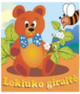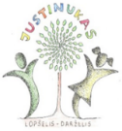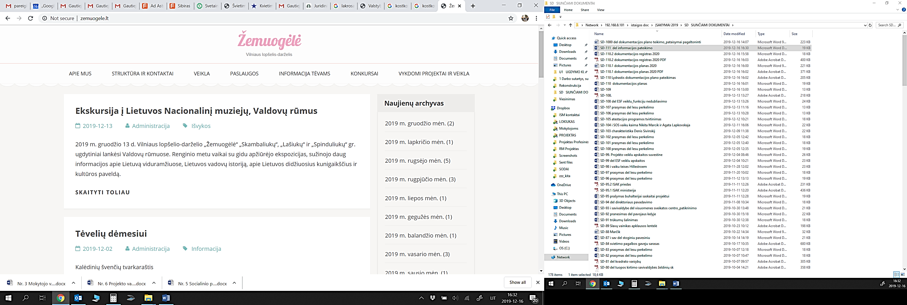

[Vilniaus r. Paberžės šv.Stanislavo Kostkos gimnazija](http://www.kostkos.vilniausr.lm.lt/" \o "Vilniaus r. Paberžės šv.Stanislavo Kostkos gimnazija), (Pikeliškių pagrindinio ugdymo skyrius)

Projekto tikslas – ugdyti ikimokyklinio/priešmokyklinio amžiaus vaikų socialinį emocinį intelektą ir gebėjimus savo jausmų identifikavimui bei (iš)raiškai, siekiant gyvenimo gerovės vaiko labui ilgalaikėje perspektyvoje.

Projektas skirtas ir jo tikslas: panaudojant virtualias ugdymosi aplinkas ir Šėlsmo žaidimų metodikas, (iš)ugdyti ikimokyklinio/priešmokyklinio amžiaus vaikų socialinį emocinį intelektą ir kompetencijas. Tikslui pasiekti pasirinkta antroji projekte remiama veikla – virtualios ugdymosi aplinkos diegimas (kūrimas). Šiame kontekste veiks virtualios aplinkos, kuriose vaikams bus sudarytos sąlygos tiek emociniam ir fiziniam išsikrovimui, tiek kryptingam gebėjimų savo jausmams identifikuoti bei (iš)reiškšti, ugdymui, ugdant darnią asmenybę ir siekiant gyvenimo gerovės vaiko labui ilgalaikėje perspektyvoje. Šalia to, pedagogai taip pat bus įtraukti – jie mokysis mokyti mažuosius įtraukiomis ir inovatyviomis priemonėmis bei metodais. Pedagogai išklausys/dirbs seminaruose, konsultacijose, susitikimuose apie inovatyvų mokymą, nukreiptą į socialinio emocinio intelekto ugdymą, apie IT/IKT ir virtualios ugdymosi aplinkos naudojimą, apie naujų metodų vaikų ugdyme taikymą.

Projekto vykdytojas – Vilniaus darželis-mokykla „Lokiukas“

Projekto partneriai:

Vilniaus lopšelis-darželis "Justinukas"

Vilniaus lopšelis-darželis "Žemuogėlė"

Vilniaus savivaldybės Grigiškių lopšelis-darželis "Lokiuko giraitė"

Vilniaus raj. Paberžės Šv. Stanislavo Kostkos gimnazija (Pikeliškių pagrindinio ugdymo skyrius)

Trakų raj. Lentvario lopšelis-darželis "Šilas"

**Įgyvendinančioji institucija – ESFA**

**Projektas finansuojamas ES lėšomis**

